**День матери в старшей группе**

Ведущий: Добрый вечер дорогие гости. Мы не случайно собрались сегодня в этот ноябрьский день в нашем уютном зале. Ведь именно в ноябре мы отмечаем праздник ДЕНЬ МАТЕРИ. Приветствуем всех гостей, кто пришел на наш праздник. Который мы посвятили самым добрым, самым милым, самым нежным, заботливым трудолюбивым и, конечно же, самым красивым, нашим мамам.

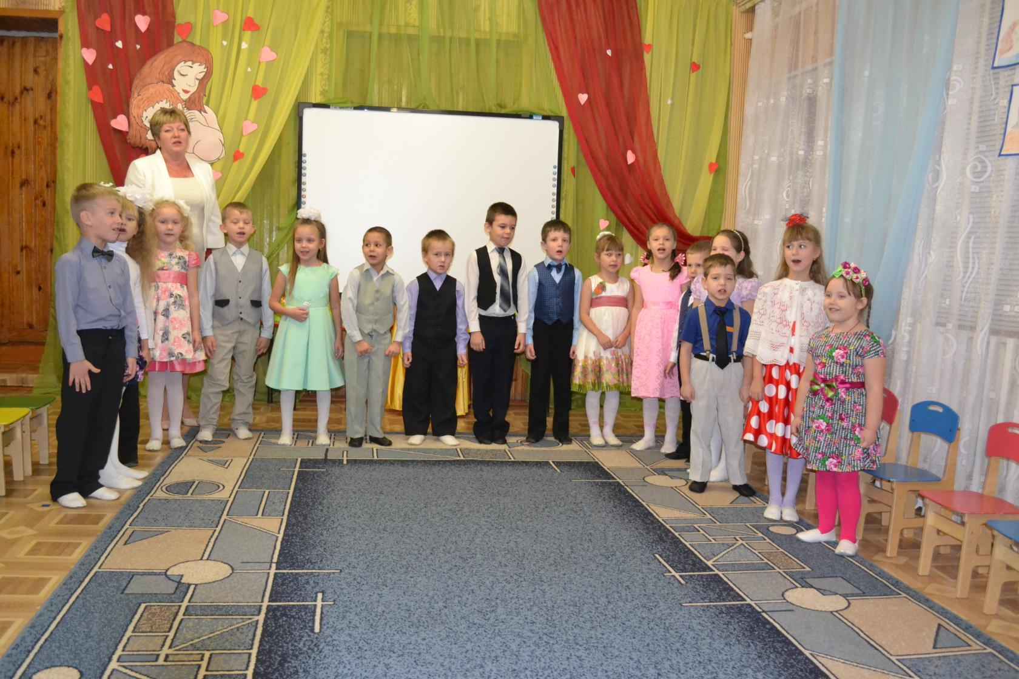

*Выход детей (полукруг)*

**1)** Нынче праздник, нынче праздник.

Праздник наших милых мам.

Этот праздник, нежный самый

в ноябре приходит к нам

**2)** Любимая мама тебя поздравляю,

В день матери счастья, здоровья желаю.

Ты в сердце моем, даже, если в разлуке.

Я помню всегда твои нежные руки.

**3)** Как люблю я маму нашу. Я всесилен рядом с ней.

Злой волшебник мне не страшен и не страшен Бармалей!

Я сеюсь и мама рада, с мамой вечен наш союз.

С мамой я не только жабу, Крокодила не боюсь!

**4)** Разрешите вас поздравить,

Радость вам в душе оставить.

Пусть исчезнет грусти тень.

В этот праздничный ваш день!

*ПЕСНЯ. Праздник мамы в ноябре.*

Ведущий: Вот видите, дорогие мамы, как любят вас дети. Какие вы красивые и добрые. Накануне праздника мы с детьми рисовали портреты мам. Сегодня эта выставка перед вами. Сейчас вы должны узнать по портрету себя и своего художника. *(5 человек).*

Все постарались, правильно выбрали свой портрет, и за это вам подарок, чтобы вы и дальше всегда улыбались !

**5)** Мама как волшебница:

Если улыбается – каждое желание у меня сбывается,

Поцелует мама – плохое забывается,

Новый день, веселый день

Сразу начинается.

**6)** Ночь темной мне светло,

В день морозный мне тепло,

Если мама рядом смотрит нежным взглядом.

Солнце ярче для меня, мир и счастье для меня

*МАМОЧКА МОЯ. ( Все вместе)*

Ведущий: А мы продолжаем нашу программу и приглашаем поиграть в игру. УГАДАЙ МЕЛОДИЮ. *Звучит заставка Угадай мелодию.*

Ведущий: А игра сегодня не обыкновенная.

Отгадаете все непременно вы

Песни будут не эстрадные,

не народные, не хороводные

А детские известные…

*3 мамы..раздать колокольчики…быстро отгадать ..позвонить в колокольчик и пропеть мелодию..*

Ведущий: Молодцы мамы, проходите на место. А мы продолжаем.

**7)** Девчонки и мальчишки! Давайте вместе с нами

Спасибо, скажем бабушке ,спасибо скажем маме.

За песенки и сказки за хлопоты и ласки!

За вкусные ватрушки, за новые игрушки!

**8)** Девчонки и мальчишки! Давайте вместе с нами

Спасибо, скажем бабушке, спасибо скажем маме

За книжки и считалки, за лыжи и скакалки.

За сладкое варенье, за долгое терпенье!

Ведущий: А наш музыкальный подарок, звучит для вас, милые бабушки.

*Выход детей (полукругом) Песня про бабушку.*

Ведущий: Мы и пели, и играли,

Но давно не танцевали.

Приглашаем вас друзья потанцевать.

*Танцы:*

**1)** У МЕНЯ, У ТЕБЯ.

**2)** РУЧКИ, РУЧКИ

Ведущий: А сейчас ЛОТЕРЕЯ.

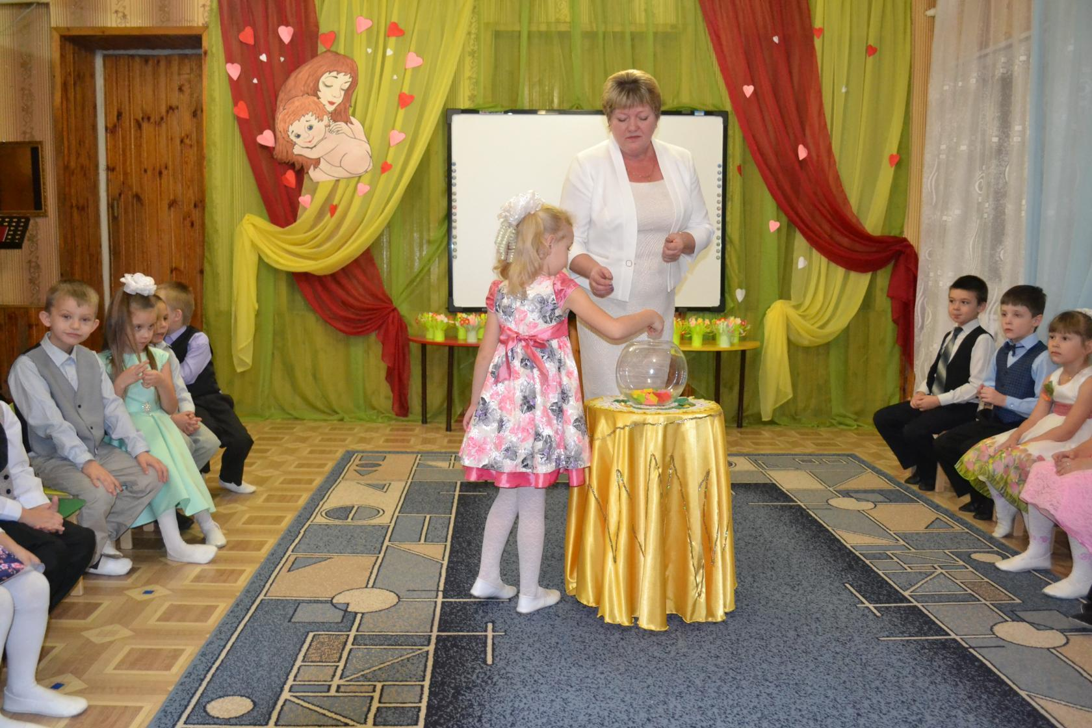

Мы проводим лотерею, сил своих мы не жалеем.

Чтоб порадовать друзей ,всех собравшихся гостей,

Кто еще не взял билет- таковых , надеюсь нет..

Пусть здесь нет автомобиля, но зато стихи какие!

Ведущий: Чтобы порадовать маму, мы вместе с детьми приготовили им подарки.

*ДЕТИ ВЫХОДЯТ ПОЛУКРУГОМ*

**9)** Ах, ты милая, нежная мама!

Я тебе приношу свой поклон,

Я люблю тебя, милая мама,

И всегда буду рядом с тобой!

**10)** Мама –сколько в этом слове

Солнца, света и тепла.

Мама –нет тебя дороже

Ты нам детям жизнь дала!

**11)** Разрешите вас поздравить

Радость вам в душе оставить,

Подарить улыбку, пожелать вам счастья,

Прочь, невзгоды и ненастья,

Пусть исчезнет грусти тень….

ВСЕ ВМЕСТЕ: в этот праздничный ваш день…

**12)** Любимая мама, тебя поздравляю,

В день матери, счастья, здоровья желаю!

Пускай тебе милая, в жизни везет,

Пускай тебя радость и счастье найдет!

*ПЕСНЯ «АХ, КАКИЕ ЖЕ МЫ СЛАДКИЕ»*

Ведущий: Наш канал придуман не нами, чтобы радость вам создать..

Веселиться вместе с нами, каждый был из вас ведь рад,

Но, закончились программы, и расстаться нам пора,

наш праздник подошел к концу.

**Дорогие мамы, мы желаем вам всего самого доброго и светлого!!!**